Министерство науки и высшего образования Республики Казахстана

Некоммерческое акционерное общество

«АЛМАТИНСКИЙ УНИВЕРСИТЕТ ЭНЕРГЕТИКИ И СВЯЗИ имени Гумарбека Даукеева»

Институт автоматизации и информационных технологий

Кафедра IT-инженерии и искусственного интеллекта

**ОТЧЕТ**

**по лабораторной работе №6**

По дисциплине: Разработка программных приложений на базе Android

На тему: Работа с базами данных в Android

Образовательная программа: 6B06103 – Вычислительная техника и программное обеспечение

Выполнил: Кенес А. Ж. Группа ВТ(ПИ)у-23-4

Проверила: Старший преподаватель Ахсутова А.А.

______ _______________ «____» ________2024 г.

Алматы 2024

**Содержание**

Ход работы 3

Заключение 5

Список литературы 6

**Цель занятия:**изучить компент GridView для вывода элементов в виде таблицы; знакомство с возможностями итспользования СУБД SQLite в Android- приложениях.

# **Ход работы**

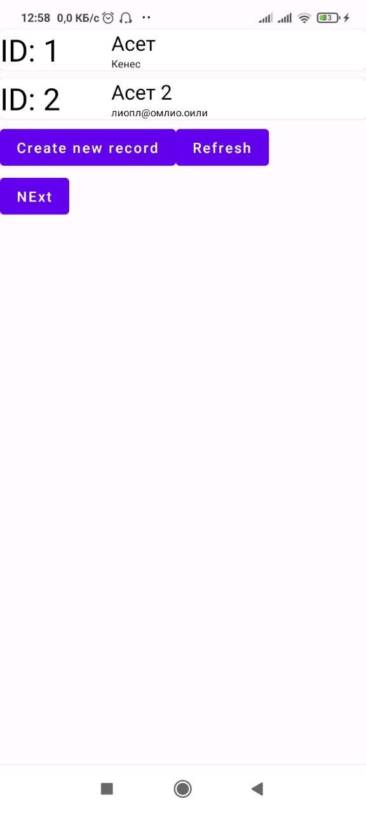

Рисунок 1 – Начальный экран со списком всех записей

В этом экране показывается все записи пользователей, а также имеется три кнопки. При нажатие на одну из записей можно перейти к экрану с деталями об пользователе. Чтобы создать новые записи надо нажать кнопку «Create new record».

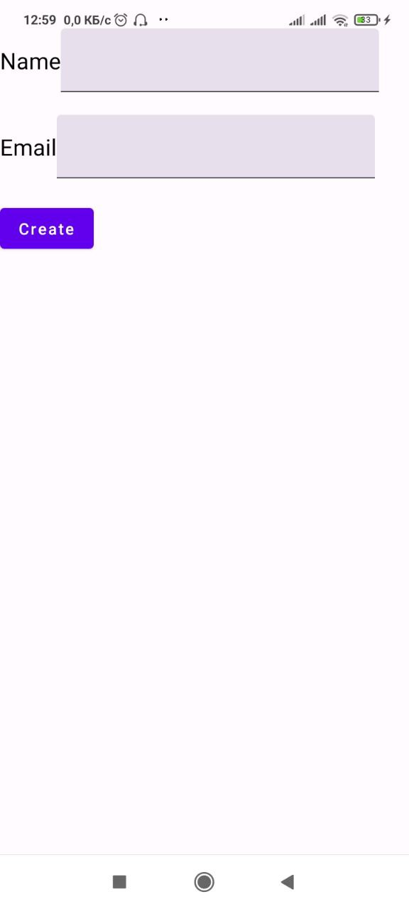

Рисунок 2 – Экран создание новых записей

В этом экране можно создавать новые записи. Экран содержать 3 элемента:

* TextField для ввода ФИО.
* TextField для ввода электронный почты.
* Button для отправки данных в базу данных.

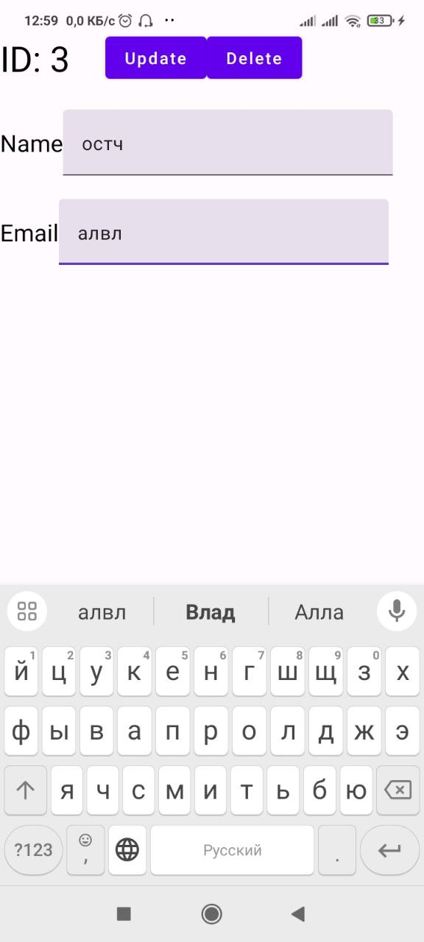

Рисунок 3 – Экран для редактирование записей

Тут можно редактировать или удалять уже имеющие записи

# **Заключение**

В ходе выполнения данной работы была изучена интеграция Jetpack Compose с базой данных SQLite, что позволило понять основные принципы работы с современными инструментами Android-разработки. Использование Jetpack Compose для создания интерфейса пользователя дало возможность оценить его декларативный подход, а SQLite — его эффективность для хранения данных локально.

В процессе работы было реализовано взаимодействие между компонентами UI и базой данных, что продемонстрировало гибкость Jetpack Compose при работе с данными. Подобная комбинация технологий позволяет разрабатывать эффективные и отзывчивые приложения, в которых пользовательские интерфейсы легко адаптируются под изменения данных, а структура кода остается более читаемой и упрощенной.

Данная работа также помогла понять, как эффективнее использовать Jetpack Compose и SQLite в реальных проектах, создавая более современный и удобный для пользователя опыт.

# **Список литературы**

1. Google Developers. Jetpack Compose Documentation. Retrieved from <https://developer.android.com/jetpack/compose/documentation>
2. Google Developers. SQLite on Android. Retrieved from <https://developer.android.com/training/data-storage/sqlite>
3. Banerjee, S. (2021). Mastering Android Jetpack Compose: A practical guide for building Android UIs using Jetpack Compose and Kotlin. Packt Publishing.
4. Deitel, P. & Deitel, H. (2021). Android Programming for Beginners: Build in-depth, full-featured Android apps starting from zero programming experience. Packt Publishing.
5. Murat Yener, Onur Dundar. (2020). Expert Android Studio: Combining Jetpack libraries and SQLite for powerful app development. Apress.
6. Nixon, R. (2020). Learning SQLite for Android Development. O'Reilly Media.
7. Google Developers. Room Persistent Library Documentation. Retrieved from <https://developer.android.com/training/data-storage/room>
8. Gargenta, M. (2021). Working with SQLite in Android. O’Reilly Media.